
דף 283
מהאשפח של עדה ונורית

ספטמבר 2014
שנה טובה ומתוקה מעדה ונורית פ.
נשפך מן הפח-
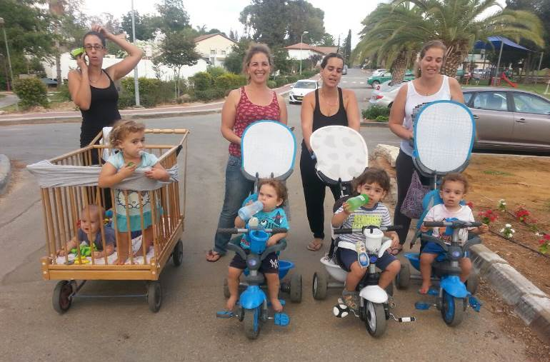
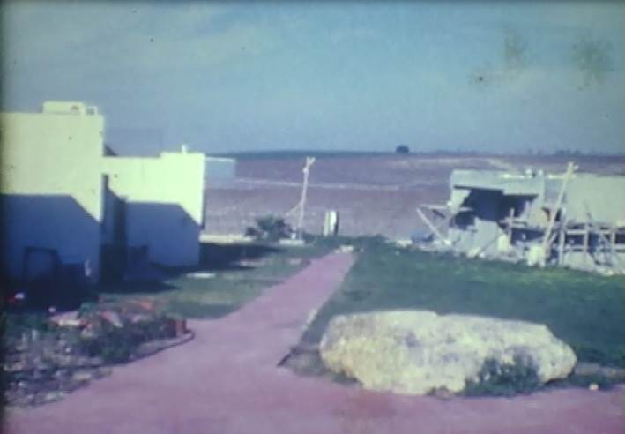
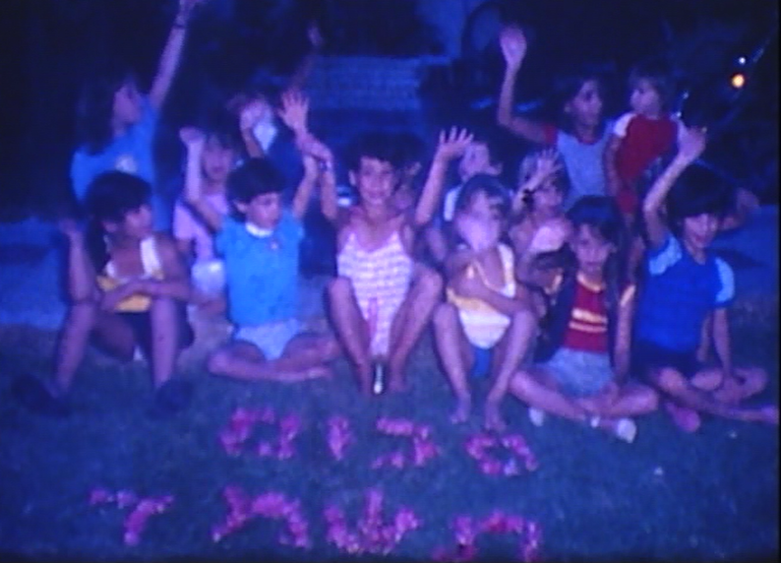
עולה על גדותיו -
30 שנה לאחור – בתמונה משמאל שורה קידמית מימין – תום פסלר, נעמה, ניבה פלג, שרון סטפנסקי, גל גרוס, לא מזוהה. שורה אחורית משמאל – רוני פולק, קרן הייט, נורית פלג, שרון ומאיה רונן בקצה. מימין שיכון המזרח, משמאל בנויים בתי מש' וולקשטיין וגרוס, מימין נבנה בית דרזנר וברקע העץ הבודד ומטמנת המחצבה, לימים מצפה טל, ניתן להבחין ב"באלת" כותנה

מברכים את כולנו בשנה טובה נועה ויותם קרן ונדב ליאת וזוהר איילת עם עלמה ויאיר

